Кассетная установка
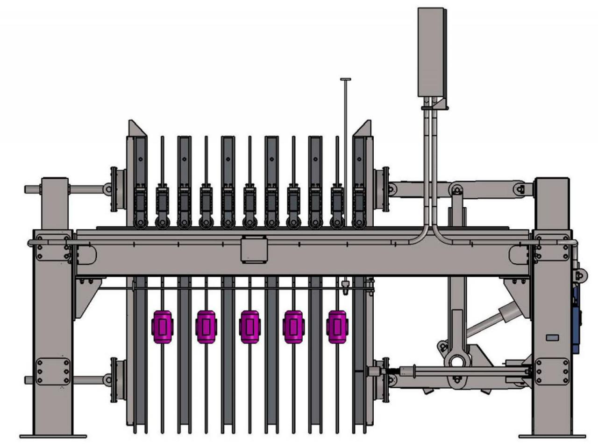

СВЕДЕНИЯ, СООБЩАЕМЫЕ ЗАКАЗЧИКОМ НА КАССЕТНУЮ УСТАНОВКУ (ВПИШИТЕ ИЛИ ОБВЕДИТЕ НУЖНОЕ)
Размеры формируемых панелей (ДхШхВ), мм
Размеры и количество проёмообразователей, мм
Состав бетона панелей (наполнитель)
Необходимое количество формующихся панелей за раз
Система обогрева (вода/тосол/пар)
Привод кассет (механический/электрический)
Количество заказываемых кассетных установок
Дополнительные требования
Наименование предприятия-заказчика
Адрес предприятия-заказчика
Контактное лицо, ответственное за заказ крана (Ф.И.О., должность, контактный телефон) | М.П.

